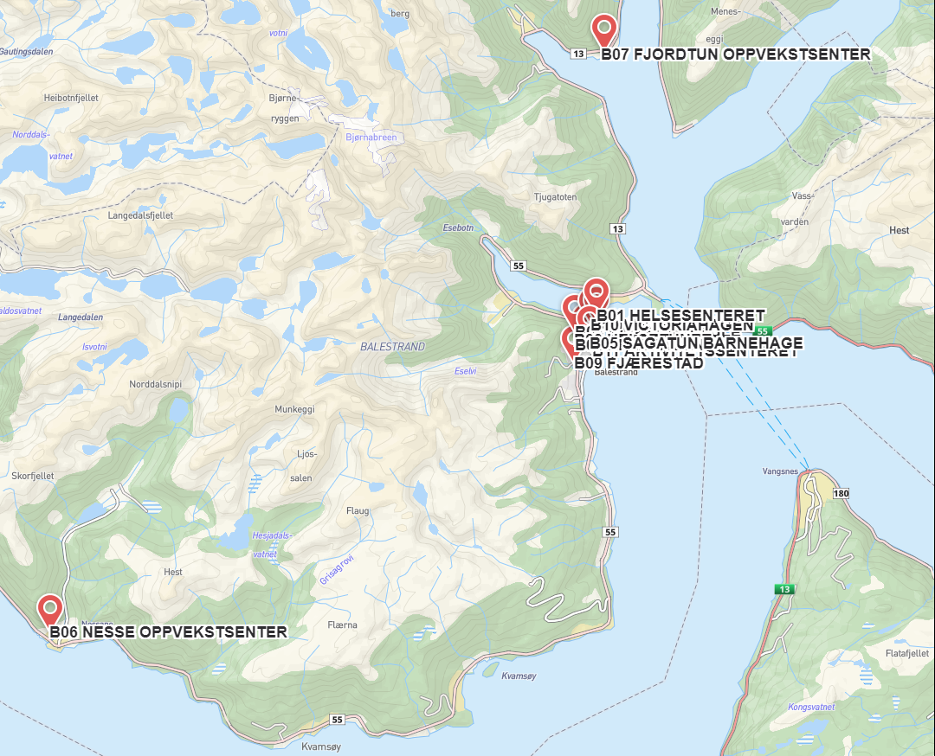
B01 – RÅDHUSET – Kong Beles veg 20
B02 – HELSESENTERET – Kong Beles veg 6
B03 – HELSETUNET – Hittunsvegen 6
B04 – SAGATUN SKULE – Kreklingevegen 7
B05 – SAGATUN BARNEHAGE – Balavegen 1
B06 – NESSE OPPVEKSTSENTER – Ytre Nesse 1
B07 – FJORDTUN OPPVEKSTSENTER – Torsnes 17
B08 – EPLEHAGEN – Balavegen 8
B09 – FJÆRESTAD – Fjærestadvegen 8
B10 – VICTORIAHAGEN – Lærargata 12
B11 – AKTIVITETSSENTERET – Villavegen 12
B12 – SELJETUNET – Balavegen

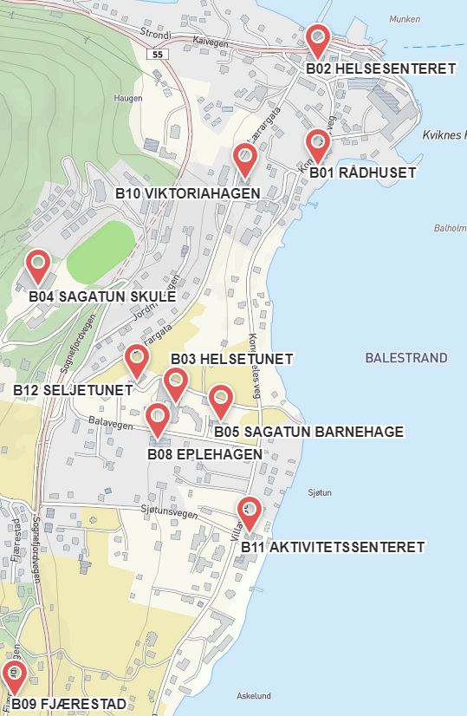

B01 - Rådhuset
B01.1 | Hvelv | Kjeller
B01.2 | Arkivrom 1 | Kjeller
B01.3 | Arkivrom 3 | Kjeller
B01.4 | Arkivrom 4 | Kjeller
B01.5 | Arkivrom 5 | Kjeller
B01.6 | Arkivrom NAV | Kjeller
B01.7 | NAV-kontor | - Etg.
B01.8 | Servicetorg ekspedisjon | - Etg.
B01.9 | Kontor arkivleiar | - Etg.
B01.10 | Kontor sekretær | - Etg.
B01.11 | Ekspedisjon økonomikontor | - Etg.
B01.12 | Kontor økonomisjef | - Etg.
B01.13 | Arkivrom økonomikontor | - Etg.
B01.14 | Kontor næringsutviklar | - Etg.
B01.15 | Møterom teknisk | - Etg.
B01.16 | Arkivrom teknisk | - Etg.
B01.17 | Kontor oppmåling | - Etg.
B01.18 | Kontor byggesak | - Etg.
B01.19 | Kopirom | - Etg.
B01.20 | Kontor/lager kjellar | Kjellar
B01.21 | Hjørnerom, kjellar ved hvelv | Kjellar

B02 - Helsesenteret
B02.1 | Bakrom legekontor
B02.2 | Ekspedisjon legekontor
B02.3 | Kontor lege
B02.4 | Kontor psykiatrisk rettleiar
B02.5 | Kontor fysioterapeut
B02.6 | Kontor helsesøster
B02.7 | Kontor folkehelse
B02.8 | Kontor PPT

B03 - Helsetunet
B03.1 | Korridor kjeller | Kjellar
B03.2 | Arkivrom helsetun | Kjellar
B03.3 | Kontor sekretær | Kjellar
B03.4 | Kontor ergoterapeut | Kjellar
B03.5 | Legekontor Helsetun | - Etg.
B03.6 | Vaktrom raud avdeling | - Etg.

B04 - Sagatun skule

B05 - Sagatun barnehage

B08 - Eplehagen

B09 - Fjærestad
B09.1 | Kontor Fjærestad | - etg
B09.2 | Møterom Fjærestad | - Etg.

B10 - Victoriahagen
B10.1 | Lager Victoriahagen
B10.2 | Miljøkontor Victoriahagen

B11 – Aktivitetssenteret
B12 - Seljetunet

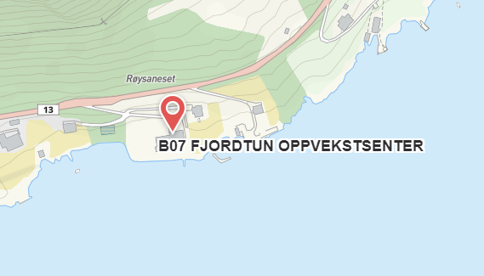
B07 - Fjordtun oppvekstsenter

B06 - Nesse oppvekstsenter
